공정 설계상에서 물질 분리 매개체의 최소화

황필성, 정성택
인하대학교 화학공학과

Mass Separating Agents Minimization through Process Design

Phil Sung Hwang, Sung Taik Chung
Dept. of Chem. Eng. Inha University

서론
공해 방지는 최근 화학 산업에서 가장 관심이 되는 분야 중 하나이다. 이런 공해 방지를 하는 방법 중에 가장 많이 사용되는 것이 폐기 성분이나 유해 성분을 물질 분리 매개체와 물질 교환기에서 물질 교환이 이루어지게 하여 제거하는 방법으로, 이 때 내부 물질 분리 매개체와 외부 물질 분리 매개체의 흐름과 폐기물질 흐름을 핀치 매서드를 이용하여 외부 물질 분리 매개체의 양을 줄이는 물질 교환 망을 구성하게 된다. 이런 물질 교환 망은 열 교환 망과 기본적인 원리는 같으나 흐름간에 이동하는 것이 열과 물질 이외에 교환 망을 설계할 때 다소 차이점이 있다.
물질 교환 망에서는 내부 물질 분리 매개체를 최대한 사용함으로써 외부 물질 교환 매개체 소요량을 줄이고자 했으나, 본 연구에서는 물질 교환 망에서 쓰이는 같은 종류의 외부 물질 분리 매개체를 여러 물질 교환 망 공정에서 모아 핀치 매서드를 이용하여 혼합과 우회 흐름을 적절히 사용, 추가적으로 외부 물질 분리 매개체의 소요량을 줄일 수 있는 연구를 하였다.

이론
일반적으로 화학공업에서 사용하고 있는 물질 분리 공정에는 두 가지가 있는데, 에너지를 매개체로 분리하는 방법과 물질을 매개체로 분리하는 방법으로 구별될 수 있다. 에너지를 매개체로 분리하는 방법에는 주로 증류, 결정화, 증발 등이 있으며, 물질을 매개체로 분리하는 방법에는 흡수, 흡착, 탈착, 이온 교환, 액-액 추출, 침출 등이 있다. 대부분 에너지를 매개체로 분리하는 방법이 주로 쓰였으나, 폐기물질의 처리와 같이 흐름 중에 있는 소량의 물질을 분리해 내는데 있어서는 물질을 매개체로 분리하는 방법이 많이 쓰인다.
물질 분리 공정은 오염물질을 함유한 흐름과 물질 분리 매개체의 흐름이 향류 직접 접촉으로 이루어지는데 이런 물질 분리 매개체는 두 가지로 나눌 수 있다. 하나는 공정상의 물질흐름으로 오염 물질을 포함하고 있지 않거나 포함하더라도 아주 적은 양을 가지고 있는 흐름을 공정 혹은 내부 물질 분리 매개체라 하며 이 공정 물질 분리 매개체는 고정 투자비만 들어가고 운영비는 들지 않는 흐름이다. 다른 하나는 외부에서 유입되는 물질 분리 매개체 흐름으로 고정 투자비뿐만 아니라 운영비도 소요되는 물질 흐름을 외부 물질 분리 매개체라 한다. 따라서 물질 교환 망을 구성할 때에는 되도록 내부 물질 교환 매개체를 최대한 사용하게 되면 비용을 절감할 수 있다.
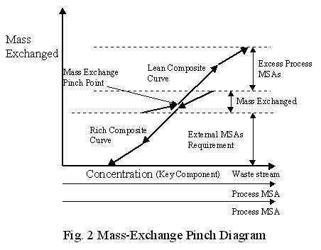
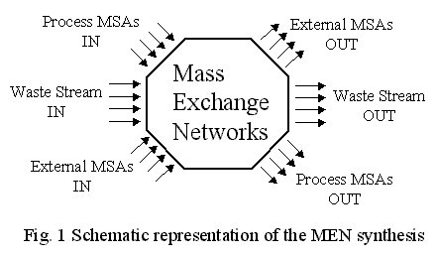
물질 교환 망은 내부 물질 교환 매개체 흐름들과 공정 내에 오염 물질 흐름들을 합성 흐름으로 만든 다음, 농도-물질 이동량 도표에 나타내어 핀치 매서드를 사용하여 물질 교환 망을 이루게 된다.

위의 그림에서와 같이 내부 물질 분리 매개체를 사용하여 오염 물질을 제거하고 나머지 농도에 대해서는 알맞은 외부 물질 매개체를 사용하여 원하는 농도까지 오염 물질 흐름 농도를 낮춘다. 서로 다른 공정에서 같은 외부 물질 분리 매개체를 사용할 때 한 물질 교환 망에서 나온 오염 물질을 함유하고 있는 흐름을 또 다른 물질 교환 망에서 사용하기 위해서는 원하는 농도 이하가 되야 하고, 그렇지 못할 때에는 재생 공정을 거친 후 다시 사용되게 된다. 일단 재생 공정을 사용하지 않고 물질 교환 망에서 나온 외부 물질 교환 매개체 흐름을 다른 물질 교환 망에서 재사용만을 하는 경우만을 고려한다.
Table 1. External MSAs data
MEN number | Mass load of contaminant  (kg/hr) | C_{IN}  (ppm) | C_{OUT}  (ppm) | External MSAs requirement  (ton/hr)
1 | 3 | 0 | 200 | 15
2 | 42 | 100 | 800 | 52.5
3 | 14 | 200 | 400 | 35
4 | 8 | 400 | 800 | 10
위의 표와 같이 같은 종류의 외부 물질 분리 매개체를 사용하는 물질 교환 망들에서 필요한 외부 물질 분리 매개체의 양은 시간당 112.5톤이 소요된다. 하지만 이 네 가지 흐름을 농도-물질 이동량 도표에 합성 흐름선으로 만든 다음, 순수한 외부 물질 분리 매개체의 공급 흐름선과 다음 그림과 같이 핀치점을 형성하게 되여 또 다른 외부 물질 분리 매개체의 물질 교환 망을 이루게 된다. 이 때 필요한 외부 물질 분리 매개체의 양은 시간당87.5톤으로 물질 분리 매개체의 물질 교환 망을 이루기 전보다 시간당 25톤의 외부 물질 교환 매개체의 양이 감소된다. 이것은 순수한 물질 분리 매개체의 흐름이 하나의 물질 교환 망을 지나 다른 물질 교환 망에 재사용되기 위해 혼합과 우회 흐름이 가능하기 때문이다. 하지만 위의 경우는 다소 일반적인 것은 아닐 수는 있으나, 서로 다른 물질 분리 매개체를 사용하는 물질 분리 망이나 공정에서 물질 분리 매개체를 바꿈으로써 전체적인 물질 분리 매개체의 소요량을 줄일 수 있다. 이 때 각 물질 분리 망에서 분리되는 물질간의 상호 화학반응이나 물리적인 영향이 없고, 물질 이동량이 농도에 관계없이 일정해야 한다는 등 여러 가정이 필요하다.
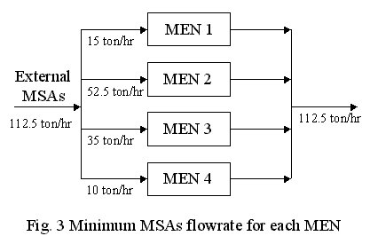
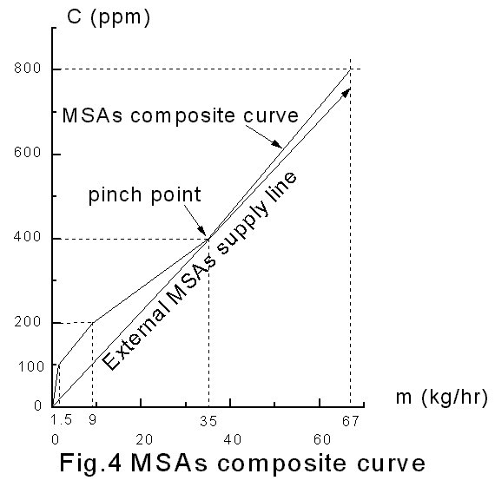
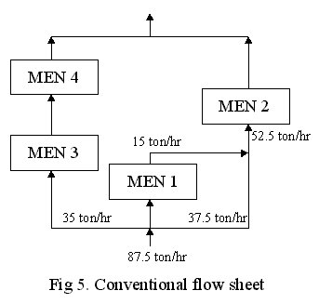
결론 및 고찰
위의 경우에서 보듯이 각 물질 교환 망에서 사용되는 외부 물질 분리 매개체를 또 다른 물질 교환 망을 이루게 되면 재사용 공정만을 고려하더라도 외부 물질 분리 매개체의 양을 줄일 수 있다. 하지만 화학공정에서 물질 분리 매개체를 재사용만을 하는 물질 분리 공정보다는 재생 공정과 함께 사용해서 재생-재사용 공정이나 재생-재순환 공정을 사용하는 것이 더욱 일반적이라 할 수 있겠다.

참고문헌

B. Linnhoff, E Hindmarsh, The Pinch Design Method for Heat Exchanger Networks, Chem. Eng. Sci., 38(5), 745 (1983)
M. M. El-Halwagi, V. Manousiouthakis, Synthesis of Mass Exchange Networks, AIChE J., 35(8), 1233 (1989)
M. M. El-Halwagi, V. Manousiouthakis, Simultaneous Synthesis of Mass-Exchange and Regeneration Networks, AIChE J., 36(8), 1209 (1990)
M. M. El-Halwagi, G.W. Garrison, Synthesis of Waste Interception and Allocation Networks, AIChE J., 42(11), 3087 (1996)
Y. P. Wang, R. Smith, Wastewater Minimization, Chem. Eng. Sci., 49(7), 981 (1994)
Y. P. Wang, R. Smith, Wastewater Minimization with Flowrate Constraints, IChemE, 73, 889 (1995)

